Archivní číslo vzorku
Odběrové číslo vzorku | 27/2
Pořadové číslo karty vzorku v databázi | 21
Místo | Litomyšl
Objekt | Očistcová kaple, Piaristická kolej
Místo odběru popis | Z nástěnné malby bylo odebráno šest vzorků k analýze. Přesná místa odběru vzorků jsou uvedena v restaurátorské dokumentaci.  vzorek místo odběru vzorku  27/1 zlacení štukového rámu  27/2 inkarnát postavy v nástropním zrcadle  27/4 nebe, pastózní svrchní šedá  27/5 čelo Máří Magdaleny, pastózní nános barevné vrstvy  27/6 ruka M. M., pastózní nános barevné vrstvy v zašedlé barevnosti  27/7 tvář Krista, porovnání výstavby barevných vrstev
Místo odběru foto | Není ve zprávě
Typ díla | Nástěnná malba
Typ podložky (v případě vzorků povrchových úprav / barevných vrstev) | Omítka
Datace objektu | 2. pol. 18. století
Zpracovatel analýzy | Neuvedeno
Datum zpracování zprávy k analýze | 2007
Číslo příslušné zprávy v databázi zpráv | 2007_4

Výsledky analýzy

27/1 inkarnát postavy v nástropním zrcadle

fotografováno v dopadajícím bílém světle při zvětšení 200x
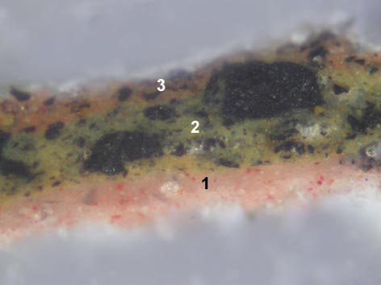

Popis:
1 růžová
2 zelená s černými zrny
3 okrovo-růžová

Souhrn:
Z lunety nástěnné malby V Očistcové kapli v Piaristické oleji bylo odebráno šest vzorků s cílem určit výstavbu a složení barevných vrstev, popř. určit přítomnost sekundárních barevných úprav.
Z fyzikálně-chemického průzkumu vyplývá, že podklad pod barevnou vrstvu tvoří vápenná omítka. Plnivem je křemičitý písek. Bezprostředně na ní se u některých vzorků (27/5) nachází vrstva červeno-černé podkresby. Na omítce, popř. na podkresbě, se nachází originální barevná vrstva. Při vizuální a sondážním průzkumu byla zjištěna velmi dobrá soudržnost primárních barevných vrstev s omítkou. Technika malby je pravděpodobně vápenné secco. Pigmenty byly míchány s vápnem. V barevných vrstvách byla prokázána i přítomnost bílkovin (zřejmě součást pojivového systému barevných vrstev). Výsledná barevnost byla často dosahována nanášením několika barevných vrstev, rovněž technikou vápenného secca. V modrém pozadí byl identifikován smalt.
Na štukovém rámu je v spodních polohách vrstva okrového (pouze ve fragmentech) a vrstva šedého nátěru. Následují dvě etapy zlacení, první (starší) plátkovým zlatem a druhá (pozdější) metálovou fólií.

Fotodokumentace analýzy

